**NC358-19-HW-Lab-05**

จงแสดงวิธีการเซ็ต Virtual Host เพื่อให้ Apache รองรับเว็บไซต์ 2 ไซต์ พร้อมแสดงภาพประกอบโดยที่

* ไซต์ที่ 1 แสดงชื่อพร้อมเลขทะเบียนนักศึกษา
* ไซต์ที่ 2 แสดงชื่อและรูปของนักศึกษา

ขั้นแรก ติดตั้ง web server apache



วิธีที่ 1 สร้าง Directory ขึ้นมา 2 อันสำหรับ เว็บแสดงชื่อ,เลขทะเบียน และ ชื่อ,รูปภาพ



วิธีที่ 2 เปลี่ยน owner และ mode ในการเข้าถึงตามคำสั่งดังนี้



วิธีที่ 3 set Permission เป็นการกำหนดสิทธิของคนที่จะเข้าถึง

ตัวเลข หลักแรกหมายถึงตัวเรา สามารถทำได้ทุกอย่าง R,W,X

หลักที่สองคือคนทั่วไป สามารถเข้ามา R,X

หลักที่สามคือตัวapache สามารถR,Xได้



วิธีที่ 4 สร้าง index.html ในโฟลเดอร์ html ขึ้นมา จากนั้นใส่โค้ด สำหรับหน้าตาเว็บไซต์ตามที่เราต้องการ ทำทั้ง 2ไซต์



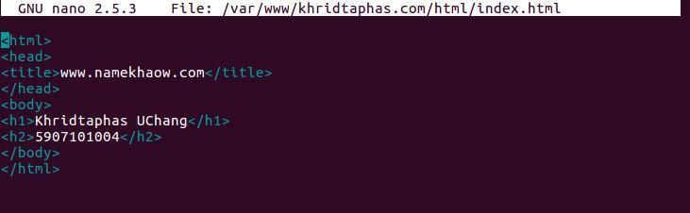



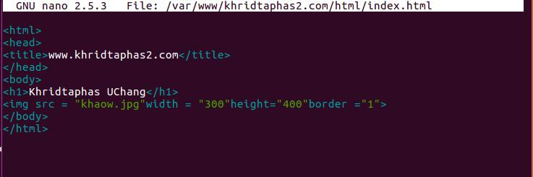



วิธีที่ 5 สร้าง Virtual Host โดยการcopyโค้ดจาก 000-default.conf ไปให้ที่เว็บไซต์ทั้ง2ไซต์



วิธีที่ 6 แก้ไขโค้ดที่copyมา เปลี่ยน ServerAdmin,ServeerName,ServerAlias,DocumentRoot เป็นของตัวเองทั้ง 2 เว็บไซต

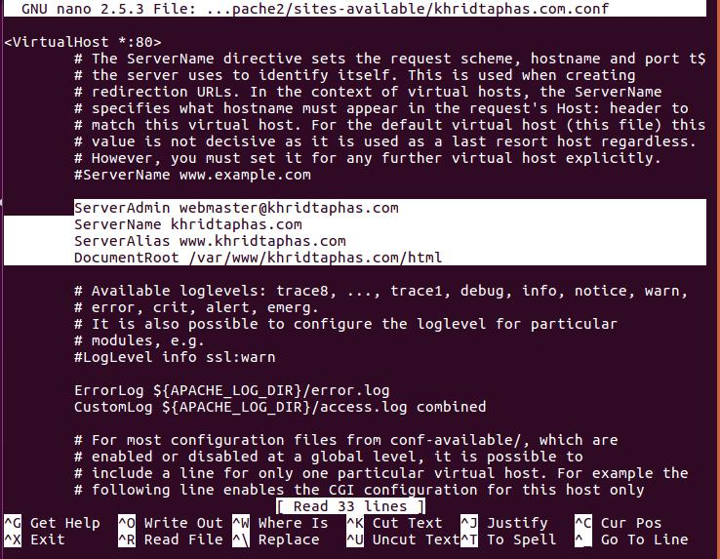

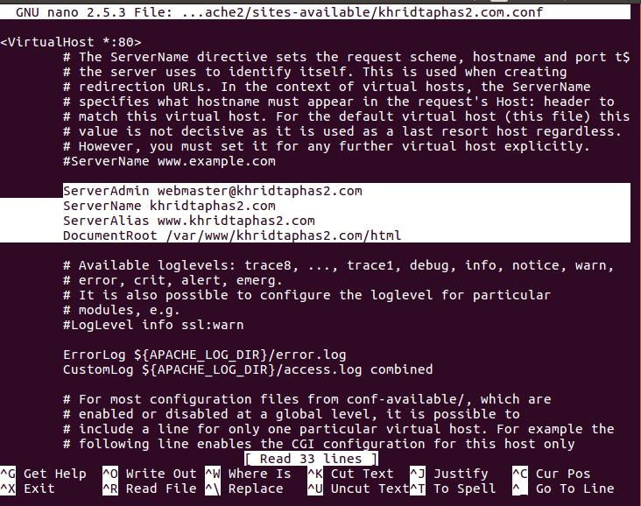

วิธีที่ 7 เปิดใช้งาน Virtual Host ที่สร้างขึ้นมา และปิดการใช้งานอันเก่า

Reboot และ Restart Apache หลังจากทำการเปิดหรือปิด Virtual Host

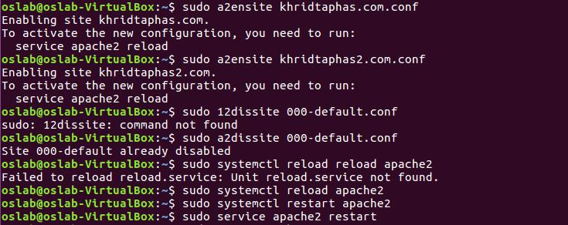

วิธีที่ 8 ระบุที่อยู่ของ Local File ใหม่



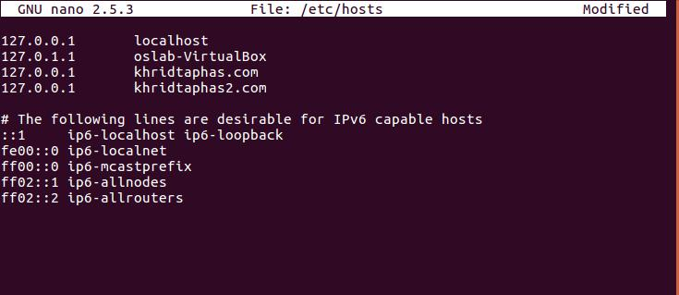

**ผลลัพธ์**

* ไซต์ที่ 1 แสดงชื่อพร้อมเลขทะเบียนนักศึกษา

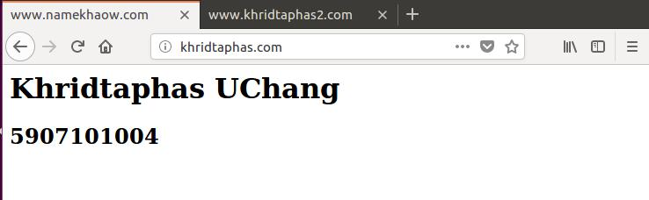

* ไซต์ที่ 2 แสดงชื่อและรูปของนักศึกษา

